**\*Folder Berisi lengkap dengan sqlite3 dan source Codenya**

**Cara menambahkan library di BlueJ :**

* Buka BlueJ anda :
* Terdapat menu Tools diatas setelah itu klik saja dan lalu pilih preferences … kira kira tampilannya seperti dibawah ini :D

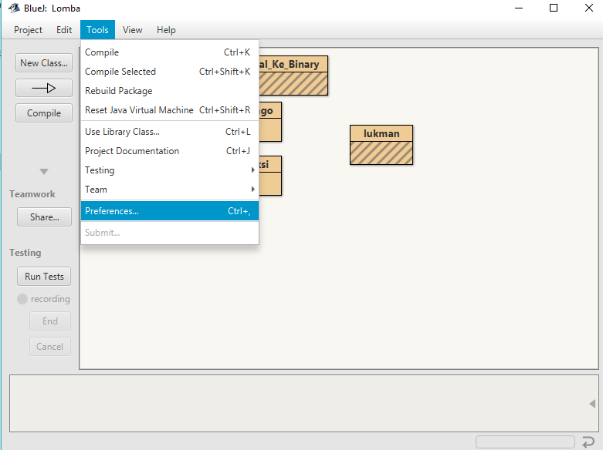

* Jika anda sudah mengklik Tools 🡺 Preferences maka tampilan akan berubah menjadi seperti ini

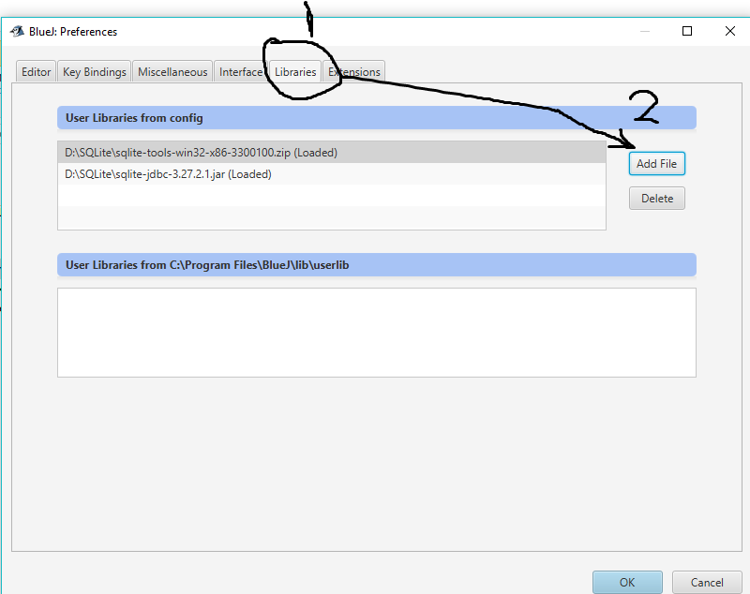

* klik bagian libraries 🡺 add file dan cari letak Sqlite jdbc 3.27.2.1.jar di file yang anda simpan

**Cara menambahkan Sqlite jdbc 3.27.2.1.jar di netbeans :D**

* Masuk ke netbeans setelah itu klik kanan di bagian libraries seperti berikut ini

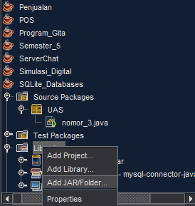

* Lalu pilih Add Jar/Folder 🡺 cari letak Sqlite jdbc 3.27.2.1.jar di file yang anda simpan

**Cara Running programnya :**

Ubah codingan dibawah sesuai lokasi file SQLitenya

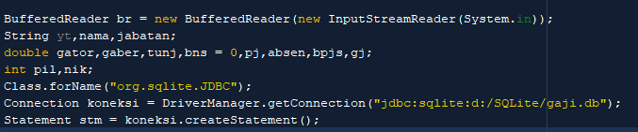

Karena saya taro di data (D) maka bentuk penulisannya akan seperti ini :

(“jdbc:sqlite:d:/SQLite/gaji.db”);